Artículo científico
SafeVision AI: Sistema Inteligente de Verificación EPP mediante Teachable Machine
SafeVision AI: Smart EPP Verification System by Teachable Machine
SafeVision AI:

Amir Luna Padilla
Facultad de Ingeniería Mecatrónica
Universidad Católica Boliviana “San Pablo”

Recibido: 17/10/2026

Resumen

SafeVision AI corresponde a la primera fase experimental de un proyecto de Ingeniería Mecatrónica orientado a apoyar la verificación del equipo de protección personal (EPP) antes de prácticas seleccionadas del Laboratorio de Mecanizado de la Universidad Católica Boliviana, sede Santa Cruz. El objetivo de esta fase es desarrollar un prototipo de seguridad que relacione la actividad elegida por el usuario con los EPP requeridos y genere avisos cuando identifique elementos ausentes. Se adopta un enfoque aplicado y cuantitativo basado en clasificación de imágenes con Teachable Machine. El diseño actual utiliza clasificadores binarios independientes exportados en formato Keras para máscara y guantes de soldadura, gafas y guantes de corte, y vestimenta adecuada; las predicciones se integran en una aplicación Python que procesa regiones específicas de la imagen y combina los resultados mediante reglas de verificación. Como resultado del desarrollo se estableció la arquitectura funcional, la selección por actividad y la lógica de alertas visuales y sonoras. La evaluación cuantitativa del desempeño permanece pendiente hasta completar el entrenamiento y las pruebas con datos etiquetados independientes.

Palabras clave: equipo de protección personal, inteligencia artificial, seguridad, teachable machine.

Abstract
SafeVision AI is the first experimental phase of a Mechatronics Engineering project aimed at supporting personal protective equipment (PPE) verification before selected activities in the Machining Laboratory of the Bolivian Catholic University, Santa Cruz campus. This phase aims to develop a safety prototype that links the activity selected by the user to the required PPE and generates warnings when missing elements are identified. An applied and quantitative approach based on image classification with Teachable Machine is used. The current design employs independent binary classifiers exported in Keras format for welding mask and gloves, safety glasses and cutting gloves, and appropriate clothing. Predictions are integrated into a Python application that processes specific image regions and combines the outputs through verification rules. The development has established the functional architecture, activity-based model selection, and visual and audible alert logic. Quantitative performance evaluation remains pending until model training and testing with independent labeled data are completed.
Keywords: artificial intelligence, personal protective equipment, safety, teachable machine

Resumo

SafeVision AI corresponde à primeira fase experimental de um projeto de Engenharia Mecatrônica orientado a apoiar a verificação do equipamento de proteção individual (EPI) antes de atividades selecionadas no Laboratório de Usinagem da Universidade Católica Boliviana, sede Santa Cruz. O objetivo desta fase é desenvolver um protótipo de segurança que relacione a atividade escolhida pelo usuário com os EPI exigidos e gere avisos quando identifique elementos ausentes. Adota-se uma abordagem aplicada e quantitativa baseada em classificação de imagens com Teachable Machine. O desenho atual utiliza classificadores binários independentes exportados em formato Keras para máscara e luvas de soldagem, óculos de segurança e luvas de corte, e vestimenta adequada. As previsões são integradas em uma aplicação Python que processa regiões específicas da imagem e combina os resultados por meio de regras de verificação. Como resultado do desenvolvimento, foram estabelecidas a arquitetura funcional, a seleção por atividade e a lógica de alertas visuais e sonoros. A avaliação quantitativa do desempenho permanece pendente até a conclusão do treinamento e dos testes com dados rotulados independentes.
Palavras-chave: equipamento de proteção individual, inteligência artificial, segurança, teachable machine.

Introducción
Las actividades de mecanizado, corte y soldadura implican riesgos que requieren el uso de Equipamiento de Protección Personal (EPP) adecuado a cada tarea (Machine Safety in the Workplace | Machine Safety | CDC, s/f). En laboratorios universitarios, la Inteligencia Artificial y la Visión Computacional han sido aplicadas para verificar el uso del EPP, aunque su desempeño puede verse afectado por factores como iluminación, distancia, encuadre y tamaño visible de los elementos (Huijuan, s/f; Ludwika & Rifai, 2024; Nugraha & Rifai, 2023).
SafeVision AI aborda la necesidad de relacionar la actividad seleccionada con los EPP requeridos y apoyar su verificación automatizada. En esta fase se consideran soldadura y corte, utilizando clasificadores independientes desarrollados con Teachable Machine y modelos Keras. El sistema no busca reemplazar la supervisión ni los procedimientos de seguridad, sino servir como herramienta complementaria de verificación previa. Este trabajo forma parte de un proyecto de licenciatura en Ingeniería Mecatrónica y presenta el diseño y desarrollo inicial del prototipo.

Metodología
La investigación se desarrolló con un enfoque cuantitativo aplicado. Para la recopilación de información se empleó la revisión documental de artículos científicos, documentos técnicos y material relacionado con Inteligencia Artificial, Visión Computacional y seguridad en el uso de Equipamiento de Protección Personal. Durante la búsqueda de información se utilizaron principalmente las palabras clave “Inteligencia Artificial”, “Visión Computacional”, “seguridad” y “Equipamiento de Protección Personal”, además de combinaciones entre estos términos relacionadas con talleres y laboratorios.
Como técnica de recolección de datos se utilizó la captura de imágenes propias para conformar la muestra utilizada en el entrenamiento y prueba de los modelos. Las fotografías fueron obtenidas mediante la cámara web de una computadora portátil y la cámara de un teléfono celular. Se realizaron capturas desde diferentes ángulos, posiciones y distancias, procurando variar el encuadre y la ubicación de los elementos de protección dentro de la imagen.
La muestra estuvo constituida por imágenes correspondientes a los elementos de EPP considerados para las actividades de soldadura y corte. Para soldadura se recopilaron imágenes relacionadas con máscara de soldadura, guantes de soldadura y vestimenta adecuada; mientras que para corte se recopilaron imágenes de gafas de seguridad, guantes de corte y vestimenta adecuada. Las imágenes se organizaron según la presencia o ausencia de cada elemento para su posterior utilización en el entrenamiento y evaluación de los modelos.

Resultados
Figura 1
Interfaz de SafeVision AI durante la verificación de EPP

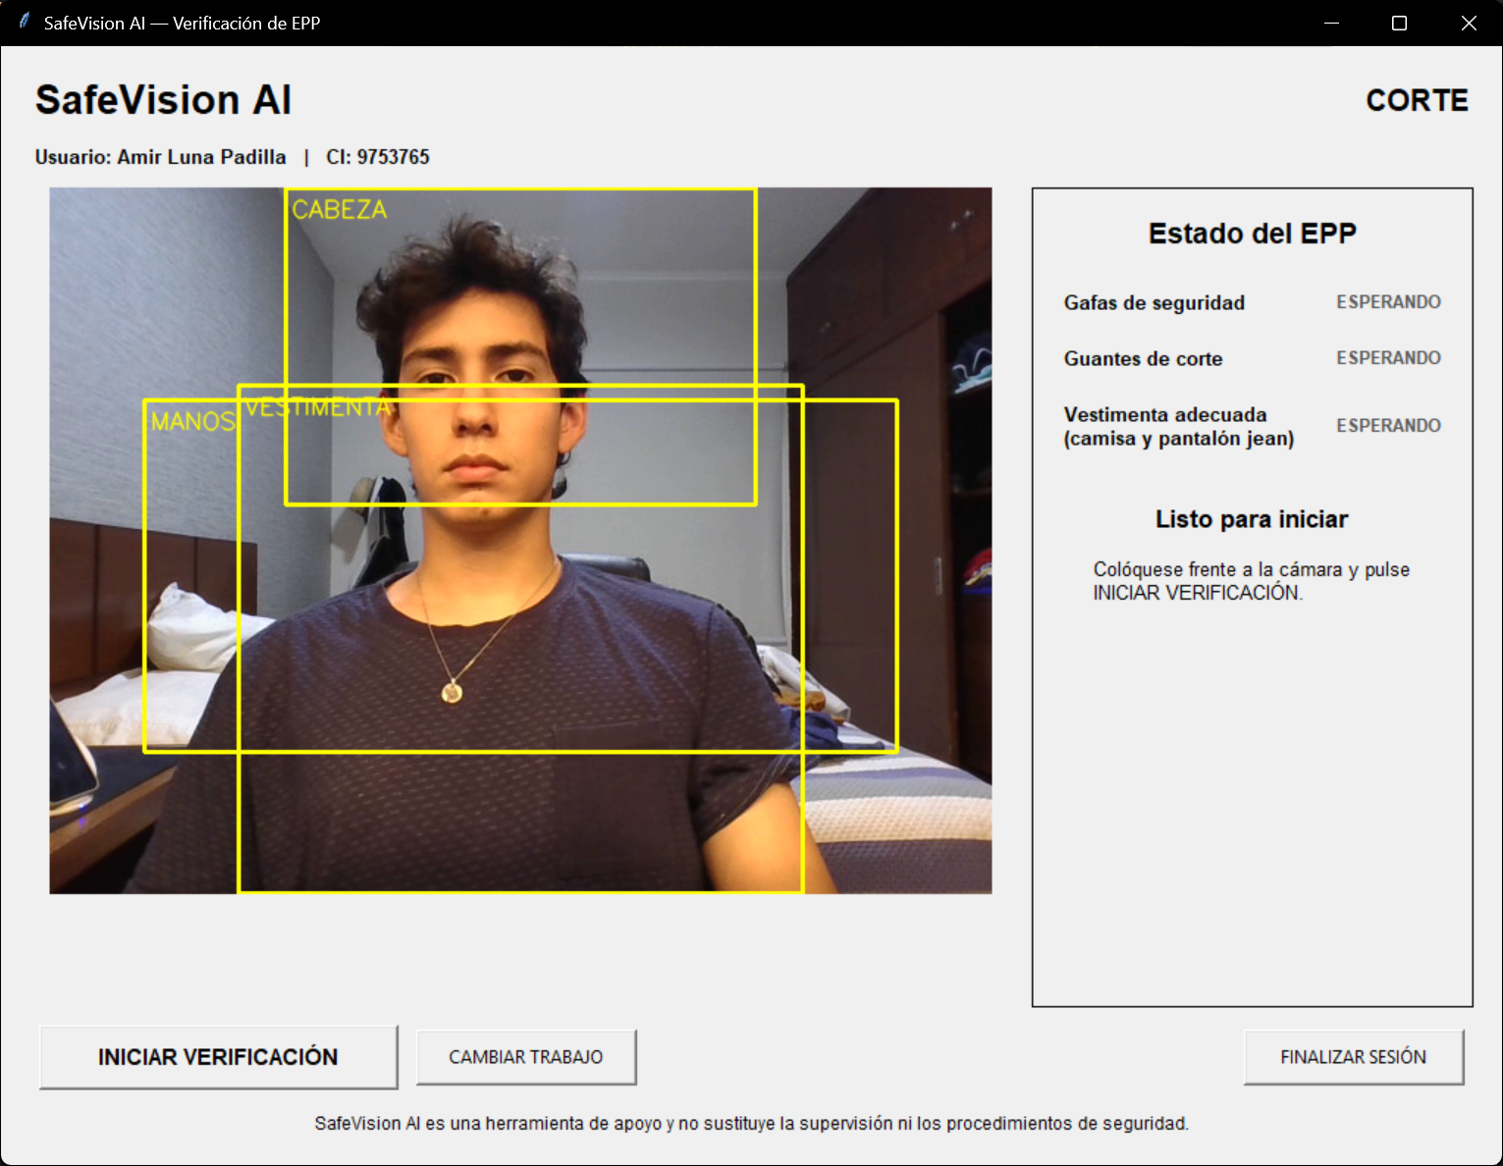

Tabla 1
Modelos de clasificación implementados según la actividad
Actividad | Elemento evaluado | Modelo | Clases
Corte | Gafas de seguridad | gafas_corte | CON_GAFAS / SIN_GAFAS
Corte | Guantes de corte | guantes_corte | CON_GUANTES / SIN_GUANTES
Corte | Vestimenta | vestimenta | VESTIMENTA_ADECUADA / VESTIMENTA_INADECUADA
Soldadura | Máscara de soldadura | mascara_soldadura | CON_MASCARA / SIN_MASCARA
Soldadura | Guantes de soldadura | guantes_soldadura | CON_GUANTES / SIN_GUANTES
Soldadura | Vestimenta | vestimenta | VESTIMENTA_ADECUADA / VESTIMENTA_INADECUADA

Como se observa en la Tabla 1, el sistema utiliza tres clasificadores para cada actividad. El modelo de vestimenta es compartido entre corte y soldadura, mientras que los modelos correspondientes a protección visual y guantes son específicos para cada trabajo. Esta organización permitió realizar la verificación de los elementos requeridos según la actividad seleccionada, sin necesidad de utilizar un único modelo con todas las combinaciones posibles de EPP.

Figura 2.
Resultado de una verificación con EPP incompleto
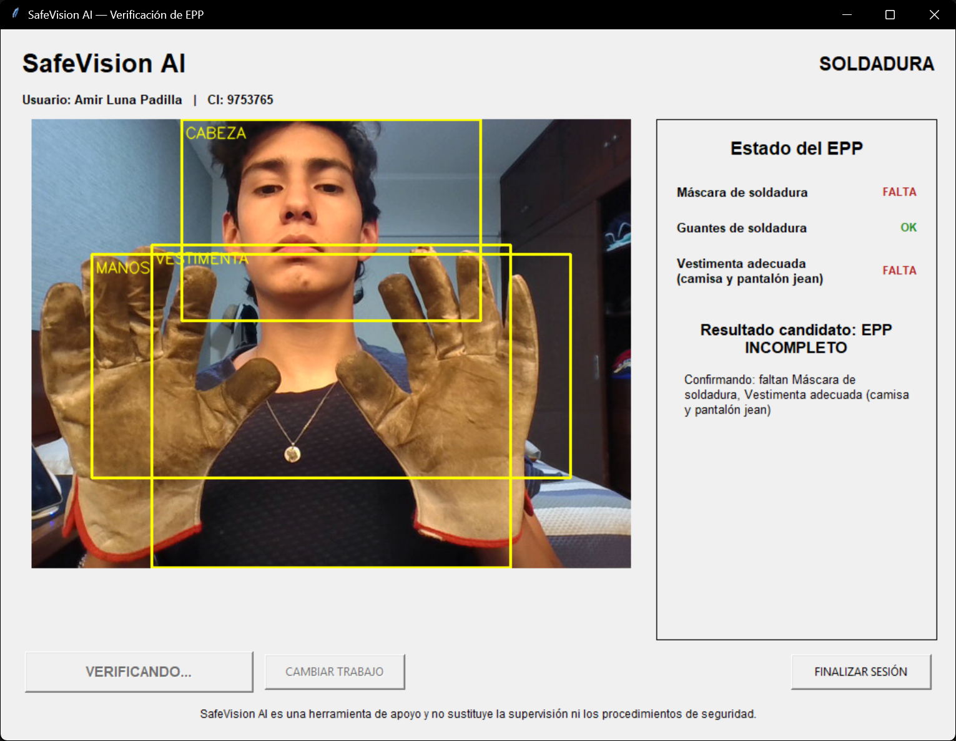
Las pruebas funcionales permitieron comprobar que el programa diferencia entre una verificación completa y una incompleta. Cuando los tres clasificadores asociados a la actividad presentan resultados estables de presencia, el sistema muestra el estado “EPP COMPLETO”. En cambio, si al menos uno de los elementos requeridos es clasificado como ausente, se genera el estado “EPP INCOMPLETO” y se especifica el elemento faltante. En la Figura 2 se presenta un caso en el que el sistema identifica la ausencia de un elemento de protección, mientras que la Figura 3 muestra una verificación en la que todos los elementos requeridos son reconocidos.
Tabla 2
Estructura de los registros generados por SafeVision AI
Fecha | Nombre Completo | CI | Trabajo/Actividad | Resultado | Faltantes
17/10/2026 | Noname | 1234567 | Corte | EPP INCOMPLETO | Gafas de seguridad; Guantes de corte; Vestimenta adecuada (camisa y pantalón jean)
17/10/2026 | Noname | 7456321 | Corte | EPP INCOMPLETO | Guantes de corte; Vestimenta adecuada (camisa y pantalón jean)
17/10/2026 | Noname | 0321456 | Corte | EPP INCOMPLETO | Vestimenta adecuada (camisa y pantalón jean)
Además de mostrar el resultado en pantalla, el prototipo almacena cada verificación finalizada en un archivo CSV. El registro contiene la fecha y hora, el nombre del usuario, el número de identificación, la actividad seleccionada, el resultado general y los elementos faltantes cuando corresponde. El almacenamiento se realiza una sola vez por cada proceso de verificación, evitando generar múltiples registros a partir de cambios momentáneos de las predicciones. La Tabla 2 presenta la estructura utilizada para almacenar estos datos. Este registro permite posteriormente consultar el historial de verificaciones y facilita una futura migración hacia una base de datos.
Discusión
Los resultados obtenidos muestran que SafeVision AI puede integrar modelos de Visión Computacional para verificar elementos de Equipamiento de Protección Personal según la actividad seleccionada. Esto guarda relación con el trabajo de Nugraha y Rifai (2023), quienes aplicaron modelos YOLO para identificar EPP en un laboratorio de manufactura. A diferencia de ese enfoque, SafeVision AI utiliza clasificadores binarios independientes y una lógica que relaciona cada actividad con los elementos de protección correspondientes.
Ludwika y Rifai (2024) también evaluaron el uso adecuado del EPP en laboratorios universitarios, destacando que no basta con reconocer un elemento, sino que debe verificarse su correspondencia con la actividad realizada. En SafeVision AI esta relación se establece mediante la selección previa del trabajo y la activación de los modelos específicos para corte o soldadura.
Durante las pruebas se observaron variaciones en algunas clasificaciones cuando cambiaban la posición, el encuadre o las condiciones de captura. Este comportamiento coincide con dificultades reportadas por Luo et al. (2024) en la detección de EPP en entornos de laboratorio. Para reducir estos cambios momentáneos, se incorporó un tiempo de estabilización antes de confirmar el resultado final.
En conjunto, los resultados permiten establecer que el prototipo funciona como una herramienta de apoyo para la verificación de EPP y el registro de resultados. Sin embargo, su desempeño depende de las condiciones de captura y de la calidad y variedad de las imágenes utilizadas durante el entrenamiento de los modelos.

Conclusiones

El desarrollo de SafeVision AI permitió implementar un prototipo funcional para verificar el EPP requerido en actividades de corte y soldadura mediante clasificadores independientes asociados a cada elemento de protección. Esta estructura facilita la selección de los modelos según la actividad y permite reemplazarlos individualmente sin modificar la lógica general del sistema.
Las pruebas mostraron que los modelos de Teachable Machine pudieron integrarse correctamente con la aplicación y realizar predicciones en tiempo real. Sin embargo, se observaron variaciones en algunas clasificaciones debido a cambios de posición, encuadre y condiciones de captura, evidenciando la influencia de la calidad y diversidad de las imágenes de entrenamiento.
La incorporación de tiempos de estabilización permitió reducir cambios momentáneos en las predicciones antes de emitir el resultado final, generando alertas más consistentes. Además, el registro de usuario y el almacenamiento de cada verificación en un archivo CSV proporcionan trazabilidad de las sesiones realizadas.
En conjunto, los resultados permiten concluir que SafeVision AI funciona como una herramienta de apoyo para la verificación y registro del EPP, dentro de las condiciones de captura y entrenamiento consideradas en el prototipo.

Referencias
Huijuan, L. (s/f). Recognition algorithm for laboratory protective equipment based on improved YOLOv7: Heliyon. Recuperado el 26 de septiembre de 2026, de https://www.cell.com/heliyon/fulltext/S2405-8440(24)12295-5?_returnURL=https%3A%2F%2Flinkinghub.elsevier.com%2Fretrieve%2Fpii%2FS2405844024122955%3Fshowall%3Dtrue
Ludwika, A. S., & Rifai, A. P. (2024). Deep Learning for Detection of Proper Utilization and Adequacy of Personal Protective Equipment in Manufacturing Teaching Laboratories. Safety, 10(1), 26. https://doi.org/10.3390/safety10010026
Machine Safety in the Workplace | Machine Safety | CDC. (s/f). Recuperado el 26 de septiembre de 2026, de https://www.cdc.gov/niosh/machine-safety/about/index.html
Nugraha, K. O. P. P., & Rifai, A. P. (2023). Convolutional Neural Network for Identification of Personal Protective Equipment Usage Compliance in Manufacturing Laboratory. Jurnal Ilmiah Teknik Industri, 22(1), 11. https://doi.org/https://doi.org/10.23917/jiti.v22i1.21826

Sobre el autor

Amir Luna Padilla es estudiante de Ingeniería Mecatrónica de la Universidad Católica Boliviana “San Pablo”, sede Santa Cruz. Su formación académica se orienta a la automatización, la programación y el desarrollo de sistemas mecatrónicos. Ha participado en proyectos académicos relacionados diseño CAD, programación. Su experiencia investigativa incluye el desarrollo de SafeVision AI, orientado a la verificación de EPP mediante técnicas de inteligencia artificial y visión computacional.

Financiamiento de la investigación
La investigación se llevó a cabo mediante recursos propios del autor. No se recibió financiamiento externo para el desarrollo del prototipo, la recopilación de datos ni la realización de las pruebas.

Declaración de intereses
El autor declara no tener conflictos de intereses que hayan influido en los resultados obtenidos ni en las interpretaciones presentadas en el estudio.

Declaración de consentimiento informado
El estudio se realizó respetando el Código de ética y buenas prácticas editoriales de publicación. Las imágenes empleadas en el desarrollo y prueba del prototipo se utilizaron exclusivamente con fines académicos.

Derechos de uso

Copyright© 2026 por Amir Luna Padilla. Este texto está protegido por la Licencia Creative Commons Atribución 4.0 Internacional.

